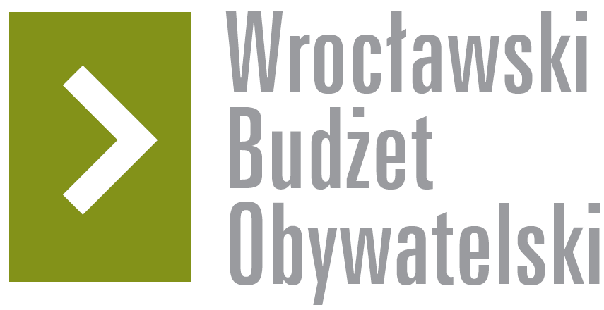

Formularz poprawkowy projektów

Wrocławskiego Budżetu Obywatelskiego 2018

1. Informacje o projekcie
- Numer projektu:

392

- Nazwa projektu: (wypełnić tylko w wypadku zmiany/doprecyzowania nazwy projektu)

Bezpieczny Sport na Biskupinie [WBO. 2018]

- Lokalizacja projektu: (wypełnić tylko w wypadku zmiany lokalizacji projektu)
- adres:

- numer geodezyjny działki (na podstawie www.geoportal.wroclaw.pl):

2. Ustosunkowanie się do wyników weryfikacji lub opis zmian
(Lider może potwierdzić to, co otrzymał w wynikach weryfikacji lub zaproponować zmiany. Do dnia 24 sierpnia 2018 r. zostaną one zweryfikowane przez jednostki merytoryczne Urzędu Miejskiego. O wyniku weryfikacji lider zostanie powiadomiony w formie informacji o konsultacjach/głosowaniu nad projektami do WBO2018 opublikowanej w Biuletynie Informacji Publicznej.)
Dotychczasowy projekt zakładał kompleksowe odnowienie infrastruktury sportowej – zarówno boiska trawiastego, jak i boiska do koszykówki. Dodatkowo zakładał doposażenie strefy fitness o antypoślizgowe maty do ćwiczeń i słupy do ćwiczenia sztuk walki.
Po konsultacjach z przedstawicielem Zarządu Inwestycji Miejskich, projekt zostanie podzielony na etapy, które docelowo będą realizowane w kolejnych konkursach WBO.
W przypadku wygranej i realizacji projektu „Bezpieczny Sport na Biskupinie” przedmiotem inwestycji w roku 2018 będzie realizacja etapu 1 dot. Boiska trawiastego oraz, jeśli pozwoli na to budżet, etapu 2 – odnowienia boiska do koszykówki.
Jeśli koszt inwestycji będzie wyższy od dopuszczonego, autor projektu deklaruje, że w kolejnych latach będą przedkładane w konkursie projekty dalszej realizacji pierwotnego projektu.

Etap 1:
Rewitalizacja boiska trawiastego (do piłki nożnej/rugby/futbolu amerykańskiego), rekultywacja agrotechniczna nawierzchni, wyposażenie boiska w bramki, ławki oraz jeżeli pozwoli na to budżet, renowacja ogrodzenia otaczającego boisko.

Etap 2:
Rewitalizacja boisk do koszykówki. Położenie nawierzchni poliuretanowej, pozwalającej na bezpieczne granie w koszykówkę, wyposażenie boiska w piłkochwyty za koszami,

Etap 3:
Rozbudowa strefy fitness (obok drążków do kalisteniki), położenie mat do ćwiczeń oraz słupów do treningu sztuk walki (ćwiczenia refleksu). Szczegóły zostały przesłane mailem panu Tomaszowi Staruchowiczowi z ZIM Wrocław.

3. Uwagi

